2017全国卷2

1．已知某种细胞有4条染色体，且两对等位基因分别位于两对同源染色体上。某同学用示意图表示这种细胞在正常减数分裂过程中可能产生的细胞。其中表示错误的是
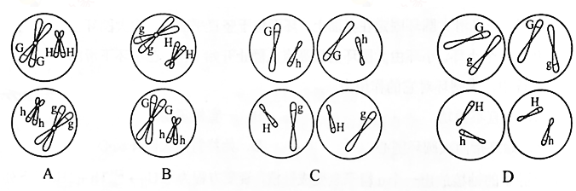
2．在证明DNA是遗传物质的过程中，T₂噬菌体侵染大肠杆菌的实验发挥了重要作用。下列与该噬菌体相关的叙述，正确的是
A．T₂噬菌体也可以在肺炎双球菌中复制和增殖
B．T₂噬菌体病毒颗粒内可以合成mRNA和蛋白质
C．培养基中的³²P经宿主摄取后可出现在T₂噬菌体的核酸中
D．人体免疫缺陷病毒与T₂噬菌体的核酸类型和增殖过程相同
3．下列关于生物体中酶的叙述，正确的是
A．在细胞中，核外没有参与DNA合成的酶
B．由活细胞产生的酶在生物体外没有催化活性
C．从胃蛋白酶的提取液中沉淀该酶可用盐析的方法
D．唾液淀粉酶催化反应最适温度和保存温度是37℃
4．将某种植物的成熟细胞放入一定浓度的物质A溶液中，发现其原生质体（即植物细胞中细胞壁以内的部分）的体积变化趋势如图所示。下列叙述正确的是
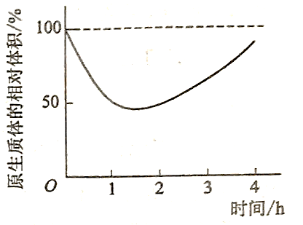
A．0~4h内物质A没有通过细胞膜进入细胞内
B．0~1h内细胞体积与原生质体体积的变化量相等
C．2~3h内物质A溶液的渗透压小于细胞液的渗透压
D．0~1h内液泡中液体的渗透压大于细胞质基质的渗透压
5．下列与人体生命活动调节有关的叙述，错误的是
A．皮下注射胰岛素可起到降低血糖的作用
B．大脑皮层受损的患者，膝跳反射不能完成
C．婴幼儿缺乏甲状腺激素可影响其神经系统的发育和功能
D．胰腺受反射弧传出神经的支配，其分泌胰液也受促胰液素调节
6．若某哺乳动物毛色由3对位于常染色体上的、独立分配的等位基因决定，其中：A基因编码的酶可使黄色素转化为褐色素；B基因编码的酶可使该褐色素转化为黑色素；D基因的表达产物能完全抑制A基因的表达；相应的隐性等位基因a、b、d的表达产物没有上述功能。若用两个纯合黄色品种的动物作为亲本进行杂交，F₁均为黄色，F₂中毛色表现型出现了黄∶褐∶黑=52∶3∶9的数量比，则杂交亲本的组合是
A．AABBDD×aaBBdd，或AAbbDD×aabbdd
B．aaBBDD×aabbdd，或AAbbDD×aaBBDD
C．aabbDD×aabbdd，或AAbbDD×aabbdd
D．AAbbDD×aaBBdd，或AABBDD×aabbdd

7．下图是表示某植物叶肉细胞光合作用和呼吸作用的示意图。
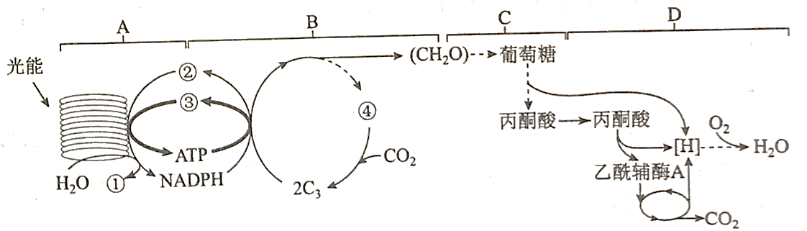
据图回答下列问题：
（1）图中①、②、③、④代表的物质依次是_______________________、_______________________、_______________________、_________________，[H]代表的物质主要是_________________。
（2）B代表一种反应过程，C代表细胞质基质，D代表线粒体，则ATP合成发生在A过程，还发生在_________________（填“B和C”“C和D”或“B和D”）。
（3）C中的丙酮酸可以转化成酒精，出现这种情况的原因是_________________。
8．将室温（25 ℃）饲养的某种体温为37℃的哺乳动物（动物甲）随机分为两组，一组放入41 ℃环境中1 h（实验组）另一组仍置于室温环境中（对照组）。期间连续观察并记录这两组动物的相关行为，如果：实验初期，实验组动物的静卧行为明显减少，焦虑不安行为明显增加，回答下列问题：
（1）实验中，实验组动物皮肤的毛细血管会___________，汗液分泌会___________，从而起到调节体温的作用。
（2）实验组动物出现焦虑不安行为时，其肾上腺髓质分泌的激素会__________。
（3）本实验中设置对照组的目的是__________。
（4）若将室温饲养的动物甲置于0 ℃的环境中，该动物会冷得发抖，耗氧量会_________，分解代谢会_________。
9．（9分）
林场中的林木常遭到某种山鼠的危害。通常，对于鼠害较为严重的林场，仅在林场的局部区域（苗圃）进行药物灭鼠，对鼠害的控制很难持久有效。回答下列问题：
（1）在资源不受限制的理想条件下，山鼠种群的增长曲线呈___________型。
（2）在苗圃进行了药物灭鼠后，如果出现种群数量下降，除了考虑药物引起的死亡率升高这一因素外，还应考虑的因素是___________。
（3）理论上，出药物灭鼠外还可以采用生物防治的方法控制鼠害，如引入天地。天敌和山鼠之间的中间关系是_________。
（4）通常，种群具有个体所没有的特征，如种群密度、年龄结构等。那么种群的年龄结构是指_________。
10．（12分）
人血友病是伴X隐性遗传病，现有一对非血友病的夫妇生出了两个非双胞胎女儿。大女儿与一个非血友病的男子结婚并生出了一个患血友病的男孩。小女儿与一个非血友病的男子结婚，并已怀孕。回答下列问题：
（1）用“”表示尚未出生的孩子，请画出该家系的系谱图，以表示该家系成员血友病的患病情况。
（2）小女儿生出患血友病男孩的概率为_________；假如这两个女儿基因型相同，小女儿生出血友病基因携带者女孩的概率为______。
（3）已知一个群体中，血友病的基因频率和基因型频率保持不变，且男性群体和女性群体的该致病基因频率相等。假设男性群体中血友病患者的比例为1%，则该男性群体中血友病致病基因频率为________；在女性群体中携带者的比例为______。
11．[生物——选修1：生物技术实践]（15分）
豆豉是大豆经过发酵制成的一种食品。为了研究影响豆豉发酵效果的因素，某小组将等量的甲、乙两菌种分别接入等量的A、B两桶煮熟大豆中并混匀，再将两者置于适宜条件下进行发酵，并在32 h内定期取样观测发酵效果。回答下列问题：
（1）该实验的自变量是____________________、__________________________。
（2）如果发现发酵容器内上层大豆的发酵效果比底层的好，说明该发酵菌是__________________________。
（3）如果在实验后，发现32 h内的发酵效果越来越好，且随发酵时间呈直线上升关系，则无法确定发酵的最佳时间；若要确定最佳发酵时间，还需要做的事情是__________________________。
（4）从大豆到豆豉，大豆中的成分会发生一定的变化，其中，蛋白质转变为__________________________，脂肪转变为__________________________。
12．[生物——选修3：现代生物科技专题]（15分）
几丁质是许多真菌细胞壁的重要成分，几丁质酶可催化几丁质水解。通过基因工程将几丁质酶基因转入植物体内，可增强其抗真菌病的能力。回答下列问题：
（1）在进行基因工程操作时，若要从植物体中提取几丁质酶的mRNA，常选用嫩叶而不选用老叶作为实验材料，原因是__________________________。提取RNA时，提取液中需添加RNA酶抑制剂，其目的是__________________________。
（2）以mRNA为材料可以获得cDNA，其原理是__________________________。
（3）若要使目的基因在受体细胞中表达，需要通过质粒载体而不能直接将目的基因导入受体细胞，原因是__________________________（答出两点即可）。
（4）当几丁质酶基因和质粒载体连接时，DNA连接酶催化形成的化学键是__________________________。
（5）若获得的转基因植株（几丁质酶基因已经整合到植物的基因组中）抗真菌病的能力没有提高，根据中心法则分析，其可能的原因是__________________________。

参考答案
1．D
【来源】2017年全国普通高等学校招生统一考试生物（全国2卷正式版）
【解析】减数分裂过程中等位基因随着同源染色体分离而分离，非同源染色体上的非等位基因随着非同源染色体的自由组合而自由组合。等位基因一般指位于一对同源染色体的相同位置上控制着相对性状的一对基因，由图可知等位基因G、g和H、h分别位于两对同源染色体上。
A项中两个细胞大小相等，每条染色体上有两条染色单体，两条染色单体上有由DNA复制而来的两个相同的基因，为MII前期两个次级精母细胞，此时期细胞的特点是没有同源染色体，无等位基因，染色体排列散乱，A正确；B项中两个细胞大小也相等，也为MII前期两个次级精母细胞，与A项细胞不同的原因是非同源染色体上的非等位基因的自由组合的方式不同，产生了ggHH、GGhh两个次级精母，B正确；C项中4个细胞大小相同，为4个两种精细胞，两两相同，C正确；D项中虽然4个大小相同的精细胞也是4个两种，两两相同，但是每个精细胞不能出现同源染色体、等位基因，D错误。
2．C
【来源】2017年全国普通高等学校招生统一考试生物（全国2卷正式版）
【解析】T₂噬菌体只能侵染大肠杆菌，A错误；T₂噬菌体病毒要借助宿主细胞合成mRNA和蛋白质，B错误；用含有³²P培养基培养大肠杆菌，再用含³²P标记的大肠杆菌培养T₂噬菌体，能将T₂噬菌体的DNA标记上³²P即培养基中的³²P经宿主摄取后可出现在T₂噬菌体的核酸中，C正确；人体免疫缺陷病毒为HIV,它的遗传物质是RNA，T₂噬菌体的遗传物质是DNA，D错误。
3．C
【来源】2017年全国普通高等学校招生统一考试生物（全国2卷正式版）
【解析】线粒体和叶绿体中也有合成DNA的酶，A错误；只要给于适宜的温度和pH，活细胞产生的酶在生物体外酶仍然有催化活性，B错误；向某些蛋白质溶液中加入某些无机盐溶液后，可以降低蛋白质的溶解度，使蛋白质凝聚而从溶液中析出,这种作用叫作盐析，可在胃蛋白酶的提取液中加浓（NH₄）₂SO₄使蛋白质凝聚沉淀，C正确；酶在低温环境中保存，D错误。
4．C
【来源】2017年全国普通高等学校招生统一考试生物（全国2卷正式版）
【解析】由图可知，原生质体的相对体积先下降后上升恢复，所以该植物细胞发生了质壁分离后复原。
自动复原的原因是物质A能进入细胞，A错误；质壁分离过程中，原生质体的收缩比整个细胞的收缩要快，B错误；2~3h内为质壁分离复原过程，物质A溶液的渗透压小于细胞液的渗透压，C正确；0~1h内发生质壁分离，细胞失水，液泡中液体的渗透压小于细胞质基质的渗透压，D错误。
5．B
【来源】2017年全国普通高等学校招生统一考试生物（全国2卷正式版）
【解析】胰岛素能促进组织细胞加速摄取、利用和储存葡萄糖，从而使血糖水平下降，另外胰岛素是蛋白质，只能注射，不能口服，A正确；膝跳反射为非条件反射，神经调节中枢在脊髓，不受大脑皮层控制，B错误；甲状腺激素有促进新陈代谢和发育，提高神经系统的兴奋性，呼吸、心律加快，产热增加。婴幼儿缺乏甲状腺激素可影响其神经系统的发育和功能，C正确；胰腺分泌胰液既受神经调节又受激素调节，D正确。
6．D
【来源】2017年全国普通高等学校招生统一考试生物（全国2卷正式版）
【解析】由题可以直接看出F₂中毛色表现型出现了黄∶褐∶黑=52∶3∶9，F2为52+3+9=64份，可以推出F1产生雌雄配子各8种，即F1的基因型为三杂AaBbDd，只有D选项符合。或者由黑色个体的基因组成为A B dd，占9/64=3/4×3/4×1/4，可推出F1基因组成为AaBbDd；或者由褐色个体的基因组成为A bbdd，占3/64=3/4×1/4×1/4，可推出F1基因组成为AaBbDd，进而推出D选项正确。
7．（1）O₂ NADP⁺ ADP和Pi C₅ NADH
（2）C和D
（3）缺氧
【来源】2017年全国普通高等学校招生统一考试生物（全国2卷正式版）
【解析】光反应： 物质变化：H₂O→2H+ 1/2O₂（水的光解） NADP+ + 2e- + H+ → NADPH
能量变化：ADP+Pi+光能→ATP
暗反应： 物质变化：CO₂+C₅化合物→2C₃化合物（二氧化碳的固定）
2C₃化合物+4NADPH+ATP→（CH₂O）+ C₅化合物+H₂O（有机物的生成或称为C₃的还原）
能量变化：ATP→ADP+PI（耗能）
（1）由图可知A、B过程分别为光合作用的光反应和暗反应，光反应阶段消耗水，产生NADPH和①氧气；暗反应阶段消耗ATP和NADPH，产生②NADP+、③（ADP和Pi），二氧化碳和④C5五碳化合物结合。
C中发生呼吸作用的第一阶段，在第1阶段中，各种能源物质循不同的分解代谢途径转变成乙酰辅酶A。D中发生呼吸作用的第二、三阶段，在第2阶段中，乙酰辅酶A（乙酰CoA）的二碳乙酰基，通过三羧酸循环转变为CO2和氢原子。在第3阶段中，氢原子进入电子传递链（呼吸链），最后传递给氧，与之生成水。呼吸作用中的[H]为还原型辅酶I（NADH）。
（2）植物叶肉细胞能产生ATP的生理过程有：光合作用光反应阶段（A）和有氧呼吸三个阶段（C和D）。
（3）酒精是无氧呼吸产物。
8．（1）舒张 增加 （2）增加
（3）排除41 ⁰C 以外因素对实验结果的影响，以保证本实验的结果是由41 ⁰C引起的
（4）增加 增强
【来源】2017年全国普通高等学校招生统一考试生物（全国2卷正式版）
【解析】（1）炎热环境中，皮肤的毛细血管会舒张，汗液分泌增加；（2）焦虑不安行为时，肾上腺髓质分泌的肾上腺素增多。（3）对照试验是指一般进行某种试验以阐明一定因素对一个对象的影响和处理效应或意义时，除了对试验所要求研究因素或操作处理外，其他因素都保持一致，并把试验结果进行比较的试验。本实验中设置对照目的是排除41 0C 以外因素对实验结果的影响，以保证本实验的结果是由41 ⁰C引起的，更好的说明实验组的科学性和排除其它因素的干扰。（4）寒冷环境中，皮肤的毛细血管会收缩，汗液分泌减少；细胞代谢加快，耗氧量增加。
9．（1）J （2）苗圃中山鼠种群中个体的迁出 （3）捕食 （4）种群中各年龄期个体数在种群中所占的比例
【来源】2017年全国普通高等学校招生统一考试生物（全国2卷正式版）
【解析】（1）理想环境条件下，种群呈J型增长。（2）药物通过影响4率（出生率、死亡率、迁入率、迁出率）而影响种群数量变化：在苗圃进行了药物灭鼠后，如果出现种群数量下降，除了考虑药物引起的死亡率升高这一因素外，还应考虑的因素是苗圃中山鼠种群中个体的迁出。（3）天敌和山鼠之间的种间关系是捕食。（4）种群的年龄结构是指种群中各年龄期个体数在种群中所占的比例。
10． （1）
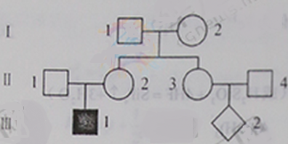
（2）1/8 1/4
（3）0.01 1.98%
【来源】2017年全国普通高等学校招生统一考试生物（全国2卷正式版）
【解析】（1）根据题目所给信息直接画出。（2）因为大女儿与一个非血友病的男子结婚并生出了一个患血友病的X^{b}Y男孩，所以大女儿的基因型为X^{B}X^{b}，而大女儿的X^{b}来自她母亲，所以母亲的基因型X^{B}X^{b}，那么小女儿的基因型为X^{B}X^{b}或X^{B}X^{B}，小女儿生出患血友病男孩的概率为1/4×1/2=1/8；假如这两个女儿基因型相同，小女儿的基因型为X^{B}X^{b}，生出血友病基因携带者女孩的概率为1/4。（3）男性群体中血友病患者的比例为1%，则该男性群体中血友病致病基因频率为1%；在女性群体中携带者的比例为2×1%×99%=1.98%。
11．（1）菌种 发酵时间
（2）好氧菌
（3）延长发酵时间，观测发酵效果，最好的发酵效果所对应的时间即为最佳发酵时间
（4）氨基酸和肽 脂肪酸和甘油
【来源】2017年全国普通高等学校招生统一考试生物（全国2卷正式版）
【解析】（1）该实验的自变量是菌种、发酵时间。
（2）如果发现发酵容器内上层大豆的发酵效果比底层的好，说明该发酵菌是好氧菌。
（3）如果在实验后，发现32 h内的发酵效果越来越好，且随发酵时间呈直线上升关系，则无法确定发酵的最佳时间；若要确定最佳发酵时间，还需要做的事情是延长发酵时间，观测发酵效果，最好的发酵效果所对应的时间即为最佳发酵时间。
（4）从大豆到豆豉，大豆中的成分会发生一定的变化，其中，蛋白质转变为氨基酸和肽，脂肪转变为脂肪酸和甘油。
12．（1）嫩叶组织细胞易破碎 防止RNA降解
（2）在逆转录酶的作用下，以mRNA为模板按照碱基互补配对的原则可以合成cDNA
（3）目的基因无复制原点：目的基因无表达所需启动子
（4）磷酸二酯键
（5）目的基因的转录或翻译异常
【来源】2017年全国普通高等学校招生统一考试生物（全国2卷正式版）
【解析】（1）在进行基因工程操作时，若要从植物体中提取几丁质酶的mRNA，常选用嫩叶而不选用老叶作为实验材料，原因是嫩叶组织细胞易破碎。提取RNA时，提取液中需添加RNA酶抑制剂，其目的是防止RNA降解。
（2）以mRNA为材料可以获得cDNA，其原理是在逆转录酶的作用下，以mRNA为模板按照碱基互补配对的原则可以合成cDNA。
（3）若要使目的基因在受体细胞中表达，需要通过质粒载体而不能直接将目的基因导入受体细胞，原因是
目的基因无复制原点、目的基因无表达所需启动子和终止子。
（4）当几丁质酶基因和质粒载体连接时，DNA连接酶催化形成的化学键是磷酸二酯键。
若获得的转基因植株（几丁质酶基因已经整合到植物的基因组中）抗真菌病的能力没有提高，根据中心法则分析，其可能的原因是目的基因的转录或翻译异常。

